بسم الله الرحمن الرحیم

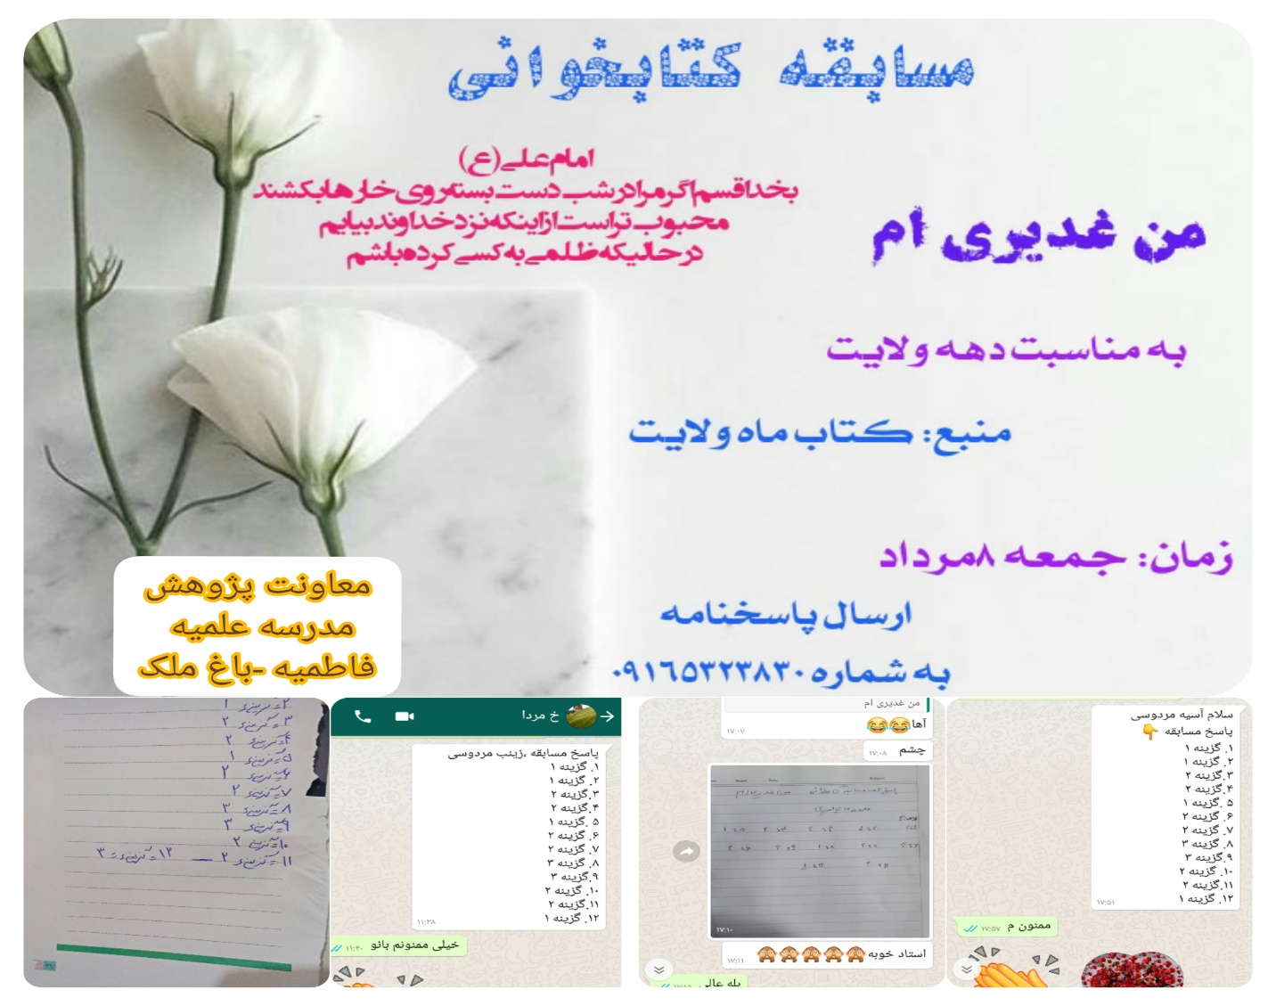
سلام علیکم
امام علی (ع) می فرمایند :کتابها بوستانهای دانشمندان هستند.
باسلام واحترام ، وآرزوی توفیقات روز افزون وتأییدات الهی به استحضار می رساند ،به مناسبت دهه ی ولایت مسابقه کتابخوانی " من غدیری ام " از کتاب ماه ولایت مورخ 08/05/1400 با هدف توانمندی طلاب ومبلغین در حوزه نسبت به وقایع غدیر به صورت مجازی برای طلاب برگزار گردید، که در پایان نیز به قید قرعه به کسانی که پاسخ صحیح دادندT هدایایی اهدا شد .

